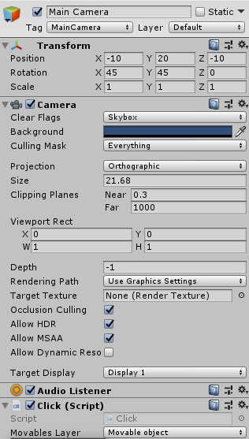**Pastatų pasirinkimo sistema**

Scenos kameros Tag turi būti MainCamera. Ši kamera turi „Click“ skriptą. Skripto savybėje „Movables Layer“ turi būti pasirinkta „Movable object“ layeris.

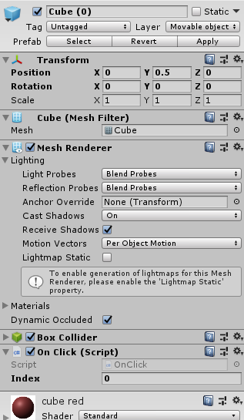Pastatui turi būti suteiktas „Movable object“ layeris, pridėtas „OnClick“ skriptas ir nurodytas indeksas.

Scenoje turi būti „SelectAndMove“ objektas. Pastatą reikia idėti į „SelectAndMove“ esantį „Buildings“ masyvą.

